九江市舆情监测周报
（2013年8月3日—2013年8月9日）
一、舆情综述
2013年8月3日—2013年8月9日，新华社舆情管理系统对700余家大陆及台港澳地区的主流平面媒体、300余家大型网站及300余家知名网站的论坛及博客进行了重点监测，共收集到九江市相关报道3100篇。其中，平媒报道404篇，网络媒体报道1999篇，论坛博客评论697篇；正面及中性态度的舆情为2815篇，负面舆情为285篇。整体来看，本周九江舆情偏正面。

本监测时段内，舆情监测焦点为：
1、媒体再次关注瑞昌7女童遭老师猥亵染病；
2、江西九江持续高温无雨 58万亩农作物受旱；
3、九江动产抵押登记为企业解决资金难题；
4、九江大力加强青年干部队伍建设。
从媒体分布情况来看，本监测时段内，对九江市进行报道最多的是驻地在北京的全国媒体（30.48%），其次为省内媒体（24.67%）。（见下图一）
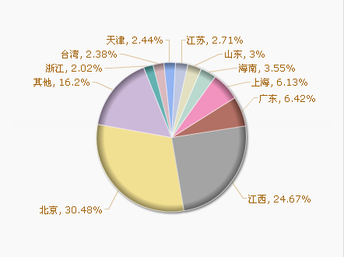
图一 报道地域分布图

从媒体报道量来看，本监测时段内，平面媒体中，江南都市报、江西日报、信息日报、中新社、新法制报最为关注九江发展。（见下图二）
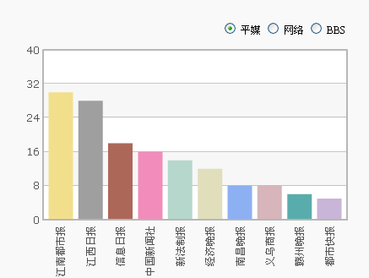
图二 平面媒体报道转载情况
网络媒体中，除九江新闻网以外,大江网、新民网、天津网、和讯网等对九江的报道量最多。（见下图三）
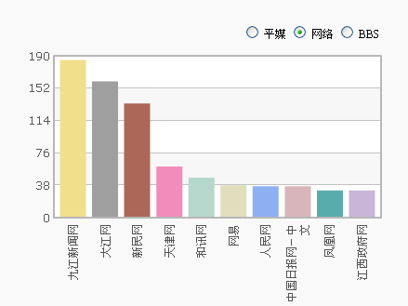
图三 网络媒体报道转载情况

论坛中，与以往不同的是，本周对于九江市讨论较多的网帖集中在大江论坛和天涯论坛上，九江论坛较以往有所下降。（见下图四）
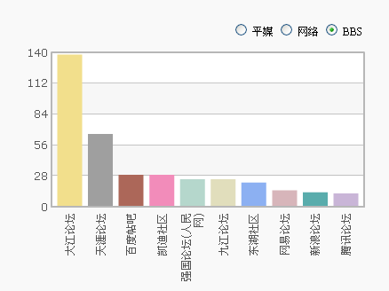
图四 论坛讨论情况
从传播总量的趋势分布来看，本时段内舆情高峰出现在8月8日。当日“瑞昌7女童遭老师猥亵染病”一事，经由《新京报》详细报道，再次获得媒体广泛关注，使报道量达到高峰。（见下图五）
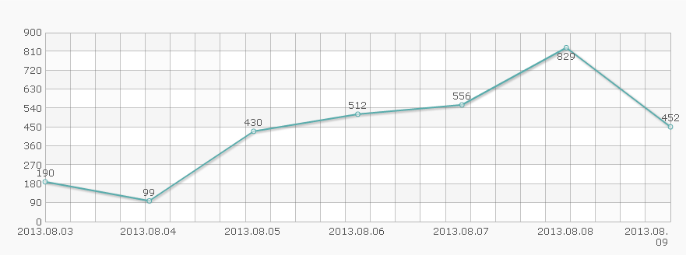
图五 舆情走势图

二、本周负面舆情盘点
本周，九江市负面舆情数量与上周基本持平。舆情主要集中在教育问题和交通事故两方面，多发生在县域一级。“瑞昌7女童遭老师猥亵染病”一事，成为本周九江最热门的舆情。
本周需要关注的负面舆情有：
1、媒体再次关注江西瑞昌7女童遭老师猥亵染病，家长介绍瑞昌曾准备以5万元私了，当地官方否认；
2、九江一采砂船在长江永安水域沉没，三人下落不明；
3、网友称，永修县仍在为免除公职数月的“跑路局长”邹镭发放工资和公积金。
新华社江西分社智库信息编辑部

